Питание в весенний период
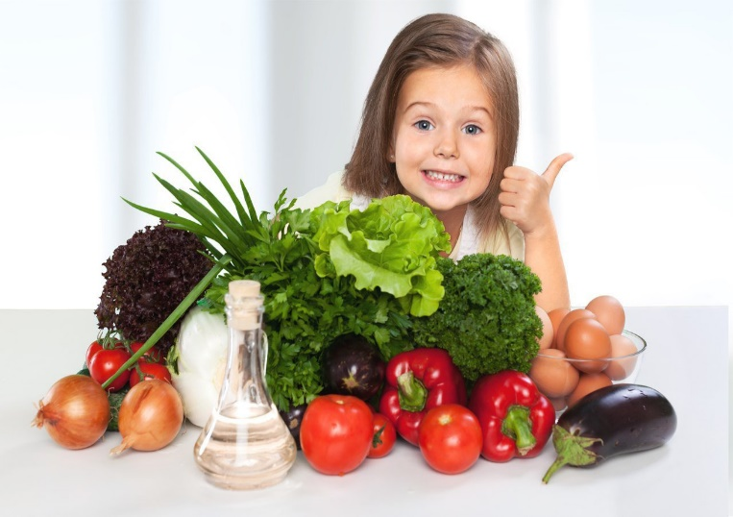
В весеннее время резко снижается количество витаминов в пищевых продуктах. Молоко и молочные продукты должны правильно и ежедневно входить в рацион питания ребёнка.
Весной дети должны обязательно получать капусту свежую и квашеную, свёклу, лук, морковь, лимоны. Эти овощи и фрукты лучше давать в виде салатов.
Весной под действием ультрафиолетовых лучей в организме
ребёнка вырабатывается витамин «Д». Значит ребёнок должен больше гулять на свежем воздухе. Витамин «С» весной вводится в организм ребёнка при добавлении аскорбиновой кислоты в кисели и компоты.
Помните, что полноценное питание поможет вырастить ребёнка здоровым.
Хорошим примером для детей является питание взрослых. Если окружающие едят с удовольствием фрукты и овощи, каши и мясо, то ребенок этот образ питания воспринимает как норму. Если же выделять его питание, продолжать готовить ему отдельно все протертое, а близкие ему взрослые будут есть другую пищу, то совершенно естественным будет отказ ребенка от щадящего детского питания.
Как правило, взрослые совершают еще одну большую ошибку – обсуждают вкусовые пристрастия и поведение ребенка за столом в его присутствии, при этом в большинстве случаев информация несет негативный окрас, что формирует соответствующее поведение ребенка и его отношение к еде или конкретным блюдам. Ребенок в возрасте 2-4лет очень пластичен для воспитания и формирования хороших привычек, в т.ч. и пищевых – убеждайте, разъясняйте, приводите примеры, приглашайте к себе за стол других детей, отличающихся хорошим аппетитом.
В коллективе обычно дети очень хорошо едят и постепенно, прислушиваясь к Вашим словам, будут есть положенное. Только не срывайтесь в крик. Это не то, что не поможет, такое Ваше отношение может на долгие годы сформировать у ребенка отрицательное поведение в питании.
Правильный подбор продуктов – условие необходимое, но еще недостаточное для рационального питания дошкольников. Необходимо стремиться к тому, чтобы готовые блюда были красивыми, вкусными, ароматными и готовились с учетом индивидуальных вкусов детей. Другим условием является строгий режим питания, который должен предусматривать не менее 4 приемов пищи: завтрак, обед, полдник, ужин, причем три из них обязательно должны включать горячее блюдо. Если интервал между приемами пищи слишком велик (больше 4 часов), у ребенка снижаются работоспособность, память. Чрезмерно же частый прием пищи снижает аппетит и тем самым ухудшает усвояемость пищевых веществ.
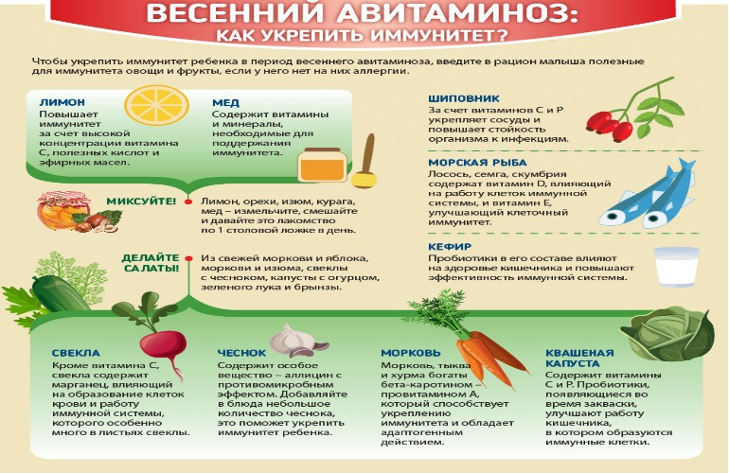
Организация питания детей в дошкольном учреждении должна сочетаться с правильным питанием ребенка в семье. Для этого необходима четкая преемственность между ними. Нужно стремиться к тому, чтобы питание вне детского сада дополняло рацион, получаемый в организованном коллективе. С этой целью в детском саду ежедневно вывешивается меню. В выходные и праздничные дни рацион питании ребенка по набору продуктов и пищевой ценности лучше максимально приближать к рациону, получаемому им в дошкольном образовательном учреждении.

